Business Requirements Document (BRD)
Project Name: BandarPulse – Autonomous Market Intelligence & Accumulation Detector
Hackathon Track: Track 3 – Market Intelligence

Target Deadline: 22 September 2026 (Registration Lock) & Final Submission Window

1. Executive Summary & Problem Statement
- Problem: Investor ritel di Bursa Efek Indonesia (IDX) sering terlambat masuk saat harga saham sudah melonjak (FOMO) karena sulit mendeteksi jejak akumulasi tersembunyi yang dilakukan institusi/bandar pada fase konsolidasi (sideways). Selain itu, alat bandarmologi yang ada saat ini terlalu kompleks dan rentan menjerumuskan ritel ke saham gorengan tanpa fundamental riil.
- Solution: Platform Market Intelligence otonom bertenaga AI yang memindai emiten IDX, mendeteksi anomali volume dan konsentrasi broker di fase awal akumulasi, memvalidasinya dengan safety guardrail fundamental, serta menyajikan actionable trading thesis dalam bahasa manusia.

2. Core Personas & Use Cases
- Target User: Semi-active retail equity investors & swing traders.
- Primary Use Case: Pengguna membuka dashboard setiap sore setelah jam bursa (16:15 WIB), melihat daftar 3–5 saham "Hidden Gems" hasil deteksi harian, membaca ringkasan AI mengenai broker mana yang mengakumulasi, serta mendapatkan level entry, invalidation (stop loss), dan target harga.

3. Functional Requirements (Core Modules)

Module 1: Ingestion & Caching Engine (API Quota Guard)
- FR-1.1: Menarik data harian dari Sectors API (Histori harga EOD, volume, broker summary/flow, serta metrik valuasi dasar).
- FR-1.2: Menyimpan raw payload ke database lokal (SQLite/PostgreSQL) sebagai persistent cache layer.
- FR-1.3: Mendukung mode simulasi (mock mode) untuk development UI tanpa memotong saldo kredit API.

Module 2: The Quantitative Detection Engine (Deterministic Rules)
- FR-2.1 (Volatility Contraction): Memfilter saham dengan rentang pergerakan harga sempit (Average True Range atau Bollinger Band Squeeze rendah selama 5–15 hari bursa).
- FR-2.2 (Volume & Accumulation Divergence): Mendeteksi lonjakan volume anomali di atas rata-rata 20 hari (SMA20) tanpa diiringi lonjakan harga yang signifikan.
- FR-2.3 (Broker Concentration Index): Menghitung rasio akumulasi Top 3 dan Top 5 broker pembeli (buyer) terhadap total transaksi.
- FR-2.4 (Fundamental Safety Guardrail): Menyingkirkan emiten dengan ekuitas negatif atau rasio utang ekstrim guna menghindari saham spekulatif tanpa aset riil.

Module 3: AI Synthesis & Thesis Generator (Agentic Layer)
- FR-3.1: Mengambil top candidate emiten dari Module 2 dan menyusun structured prompt (data teknikal + profil broker + fundamental).
- FR-3.2: Menghasilkan narasi ringkas (maksimal 3 paragraf) berisi:
  - Indikasi akumulasi (siapa yang menyerap, siapa yang keluar).
  - Karakteristik fundamental singkat.
  - Actionable Trading Plan (Area Akumulasi, Cut Loss, Target Proyeksi).

Module 4: User Interface & Presentation (Streamlit)
- FR-4.1: Daily Screener Table dengan skor keyakinan (Confidence Score 1–100).
- FR-4.2: Chart visualisasi harga vs akumulasi volume broker.
- FR-4.3: Panel AI Report yang rapi dan mudah dibaca.

4. Non-Functional Requirements
- Execution Time: Analisis kuantitatif berjalan < 30 detik untuk 50 emiten terpilih.
- Reliability: Sistem tidak boleh crash jika Sectors API mengembalikan response rate limit (harus fallback ke cache lokal).
- Pitch Alignment: Arsitektur harus mudah didemokan dalam durasi video judging 3 menit.

Bagian 1: Panduan Desain Cover Canva (Template Panitia)

Template Canva resmi dari panitia memiliki struktur standar untuk thumbnail submission dan media sosial. Buka link Canva dari panitia, buat salinan (Make a copy), lalu sesuaikan elemen teksnya:

1. Project Title (Judul Utama & Tagline):
- Project Title: BandarPulse
- Subtitle / Tagline: Autonomous Smart-Money & Early Accumulation Intelligence for IDX
- Track Badge: Track 3: Market Intelligence

2. Group & Member Info:

Group Name: Apriyanto

Team Representative: Apriyanto

3. Visual Highlight (Bullet Point Fitur di Cover):
Tambahkan 3 poin ringkas di salah satu sisi cover untuk menunjukkan keunggulan produk:
- Anomaly Detection: Volatility contraction meets volume breakout.
- Broker Forensics: Top 3 & Top 5 buyer concentration vs retail distribution.
- AI Trading Thesis: Automated entry, stop-loss, and target generation.

Bagian 2: Draft Arsitektur Menu Aplikasi (Streamlit UI)
Untuk dashboard Streamlit di VPS, gunakan layout Sidebar Navigation yang terbagi menjadi 4 menu utama agar alur penilaian juri sangat intuitif:

Plaintext
BandarPulse (Sidebar)
├── 1. Market Radar (Daily Screener)
├── 2. Accumulation Forensics (Deep Dive)
├── 3. AI Trade Thesis & Playbook
└── 4. Engine & Ingestion Monitor

Menu 1: Market Radar (Daily Screener)
- Tujuan: Menampilkan emiten hidden gems hasil filter kuantitatif hari ini.
- Komponen:
  - Ringkasan Metrik: Jumlah emiten terpindai, jumlah emiten lolos akumulasi, rasio rata-rata konsentrasi broker hari ini.
  - Tabel Interaktif (Leaderboard): Kolom Ticker, Sektor, Confidence Score (0–100), Status Akumulasi (Badge: High Conviction, Moderate, Watchlist), dan Volume Surge Ratio.
  - Filter Cepat: Pilihan sektor (Financials, Energy, Consumer, dll) dan batas minimal market cap.

Menu 2: Accumulation Forensics (Deep Dive Analisis Saham)
- Tujuan: Membedah satu saham pilihan secara mendalam untuk membuktikan adanya akumulasi bandar.
- Komponen:
  - Ticker Selector: Dropdown untuk memilih emiten (misal: BBCA, PTBA, atau saham second-liner).
  - Dual Chart (Plotly):
    - Chart atas: Candlestick harga + garis konsolidasi (box range).
    - Chart bawah: Indikator akumulasi (garis volume akumulasi kumulatif vs pergerakan ritel).
  - Broker Summary Breakdown: Tabel Top 3 Buyer vs Top 3 Seller lengkap dengan volume dan harga rata-rata beli/jual (Average Price).

Menu 3: AI Trade Thesis & Playbook (The Agentic Layer)
- Tujuan: Menyajikan hasil sintesis kecerdasan buatan dalam bentuk rencana trading yang siap dieksekusi.
- Komponen:
  - Executive AI Summary: Narasi singkat siapa yang sedang mengumpulkan barang, di rentang harga berapa, dan seberapa besar tekanan jual ritel.
  - Actionable Execution Plan (Card):
    - Accumulation Zone: Rentang harga pembelian ideal.
    - Invalidation / Cut Loss: Level batas stop loss jika bandar berbalik distribusi.
    - Target Price: Level take profit proyeksi berbasis resistance dan rasio Risk/Reward minimal 1:2.5.
  - Copy Button: Tombol satu klik untuk menyalin tesis trading ke format catatan/trading journal.

Menu 4: Engine & Ingestion Monitor (Bukti Efisiensi Kredit API)
- Tujuan: Menunjukkan kepada juri bahwa aplikasi memiliki arsitektur backend hemat kredit dan berbasis cache.
- Komponen:
  - Cache Status: Waktu sinkronisasi data terakhir dari Sectors API ke SQLite VPS.
  - API Quota Gauge: Sisa saldo kredit API yang terpakai vs tersisa.
  - Manual Trigger: Tombol khusus untuk menarik pembaruan data EOD (End-of-Day) secara terkontrol.

Membuat draft visual arsitektur menu di Canva sebelum masuk ke kode adalah langkah yang sangat efektif untuk bahan slide presentasi pitch deck maupun video demo judging.
Berikut panduan langkah demi langkah menyusun wireframe layout Streamlit tersebut di Canva:

Langkah 1: Tambahkan Halaman Baru di Canva
- Pada proyek Canva yang sudah disalin tadi, klik tombol + Add page di bagian bawah halaman cover untuk membuat kanvas kosong berlatar belakang gelap (warna hitam/dark gray agar senada dengan cover).

Langkah 2: Buat Kerangka Dasar Dua Kolom (Streamlit Split Layout)
Antarmuka Streamlit secara standar menggunakan Sidebar Navigation di sebelah kiri dan Main Workspace di sebelah kanan.
- Sidebar Kiri (Navigasi):
  - Masuk ke menu Elements di sisi kiri Canva > pilih bentuk Rectangle (Persegi).
  - Tarik persegi membentuk panel vertikal di sebelah kiri (lebarnya sekitar 25% dari total layar kanvas).
  - Beri warna latar abu-abu sangat gelap (contoh kode warna: #1E1E24 atau #161922).
- Main Canvas Kanan (Area Konten):
  - Biarkan sisa 75% layar di sebelah kanan sebagai panggung utama untuk konten menu aktif.

Langkah 3: Isi Elemen Sidebar Kiri
Di dalam panel sidebar kiri yang sudah dibuat:
- Header & Branding:
  - Tambahkan teks judul di bagian paling atas sidebar: BandarPulse.
  - Di bawahnya tambahkan label kecil: Track 3 • Market Intelligence.
- Menu Radio Button / List:
  - Buat 4 blok teks vertikal menggunakan font sans-serif (seperti Inter atau Roboto):
    - 🔘 1. Market Radar (Daily Screener) (sorot dengan kotak outline warna ungu/magenta sebagai status menu aktif)
    - ⚪ 2. Accumulation Forensics (Deep Dive)
    - ⚪ 3. AI Trade Thesis & Playbook
    - ⚪ 4. Engine & Ingestion Monitor
- Footer Sidebar:
  - Tambahkan teks status kecil di paling bawah: Cache Status: Live (SQLite Local) dan API Quota: 1,600 Credits.

Langkah 4: Desain Isi Konten untuk Tiap Menu (Main Area)

Untuk memperlihatkan konsep aplikasi ke juri secara utuh, buat 4 halaman (pages) terpisah di Canva yang masing-masing menampilkan simulasi layar menu tersebut:

- Halaman Preview 1: Market Radar (Menu Aktif)
  - Masuk ke Elements > ketik Table di pencarian Canva.
  - Masukkan tabel ringkas 5 kolom: Ticker, Sector, Volume Surge, Top 3 BCI, Accumulation Status.
  - Isi baris contoh: BBCA (Financials, +145%, 68%, Strong Accumulation), PTBA (Energy, +210%, 72%, High Conviction).
  - Di atas tabel, pasang 3 kartu metrik ringkas (KPI Card): 824 Emiten Scanned, 12 Accumulation Alerts, Avg Conviction 78%.

- Halaman Preview 2: Accumulation Forensics
  - Buat area pencarian emiten (Dropdown input): Selected: PTBA.JK.
  - Masukkan mockup grafik candlestick (cari elemen chart di Canva atau masukkan screenshot grafik).
  - Di samping grafik, buat dua kartu tabel perbandingan: Top 3 Buyers (Institusi/Asing) vs Top 3 Sellers (Ritel/Distribusi).

- Halaman Preview 3: AI Trade Thesis & Playbook
  - Masukkan kotak container bertema kartu modern (Card UI) dengan header ikon AI (Robot/Sparkle).
  - Isi dengan teks ringkasan otomatis:
"PTBA menunjukkan pola konsolidasi kotak 10 hari. Broker pembeli menyerap 72% dari total perputaran volume harian saat harga sideways."
  - Buat 3 kotak kecil berwarna di bawahnya:
    - Accumulation Zone: Rp 2.650 – Rp 2.720
    - Stop Loss (Cut): < Rp 2.580 (-3.5%)
    - Target Price: Rp 3.050 (Risk/Reward 1:2.8)

- Halaman Preview 4: Engine & Ingestion Monitor
  - Pasang indikator Progress Bar kuota API: Used: 80 / 1,600 Credits (Cache Efficiency: 95%).
  - Tampilkan diagram alur sederhana 3 tahap: Sectors API ➔ VPS Cache (SQLite) ➔ Streamlit UI.

membuat preview visual UI langsung lewat generator gambar AI (seperti Google ImageFX / Imagen atau platform visual lainnya), kamu cukup memasukkan prompt teks deskriptif bergaya UI/UX Mockup Dashboard Terminal.
Berikut prompt siap pakai dalam bahasa Inggris (karena model generator gambar memahami prompt UI berbahasa Inggris jauh lebih akurat) untuk masing-masing halaman:

Prompt 1: Halaman 1 (Market Radar / Daily Screener)
Salin teks ini ke generator gambar:

Plaintext
A sleek, modern fintech web application dashboard UI, desktop interface, dark mode theme (#12141A background).
Left sidebar showing navigation menu with active tab '1. Market Radar'.
Main area displays financial intelligence metrics:
At the top, three modern KPI cards with soft glowing borders: '824 EMITEN SCANNED', '12 ACCUMULATION ALERTS', '78% AVG CONVICTION'.
Below KPI cards, a clean financial data table with 5 columns: Ticker (BBCA, PTBA, ACES), Sector, Volume Surge (+145%, +210%), Top 3 BCI (68%, 72%), and Accumulation Status with pill badges like 'Strong Accumulation' in emerald green and magenta.
Professional Bloomberg terminal meets modern SaaS design, high resolution, crisp typography, data visualization, minimalist aesthetics, dribbble trending.

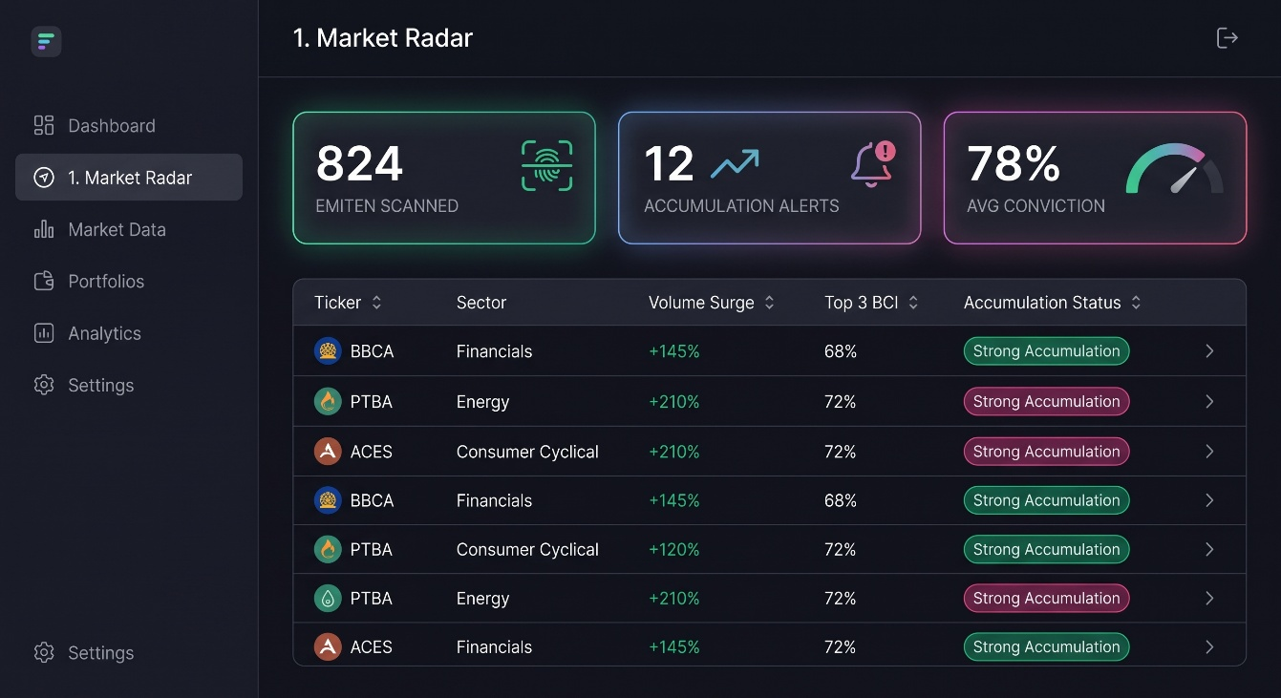

Prompt 2: Halaman 2 (Accumulation Forensics / Deep Dive)
Salin teks ini untuk preview visual halaman analisis teknikal & broker:

Plaintext
A high-tech stock market intelligence dashboard UI, desktop view, dark theme.
Left sidebar with '2. Accumulation Forensics' selected.
Main layout split into two panels:
Left panel features a professional interactive stock chart showing Japanese Candlesticks with a quiet consolidation box and an overlay of Accumulation/Distribution volume line at the bottom. Ticker display 'PTBA.JK - Bukit Asam'.
Right panel displays a Broker Forensics card: comparing 'Top 3 Buyers (Institutions/Foreign Flow)' in green accents versus 'Top 3 Sellers (Retail Panic Exit)' in soft red accents, with clean percentage bar charts and volume metrics.
Ultra-clean fintech UI, modern data dashboard, Figma style, high detail.

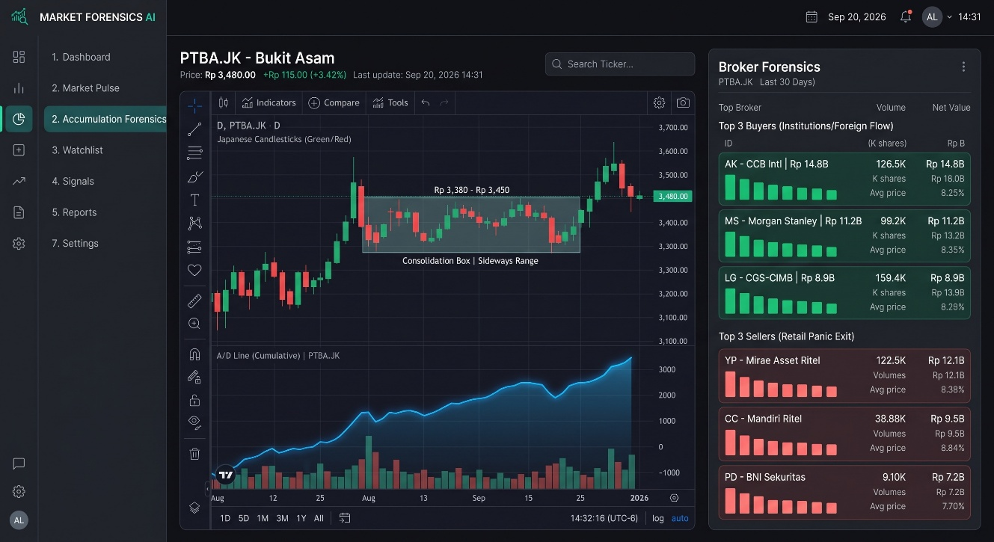

Prompt 3: Halaman 3 (AI Trade Thesis & Playbook)
Salin teks ini untuk preview panel narasi rekomendasi AI:

Plaintext
A modern AI-powered financial trading dashboard UI, dark mode with subtle neon purple and cyan accents.
Left sidebar highlighting '3. AI Trade Thesis'.
Main view centers on an 'Autonomous Trading Thesis Card' with a glowing AI spark icon.
Inside the card: neatly structured executive summary text explaining silent broker accumulation and institutional flow.
Underneath the text, three prominent execution pill boxes:
1. 'Accumulation Zone: Rp 2,650 - Rp 2,720' with blue highlight.
2. 'Stop Loss (Invalidation): < Rp 2,580 (-3.5%)' with red border.
3. 'Target Breakout: Rp 3,050 (R:R 1:2.8)' with glowing green text.
Includes a 'Copy to Trading Log' button. Professional UI/UX, sleek SaaS interface.
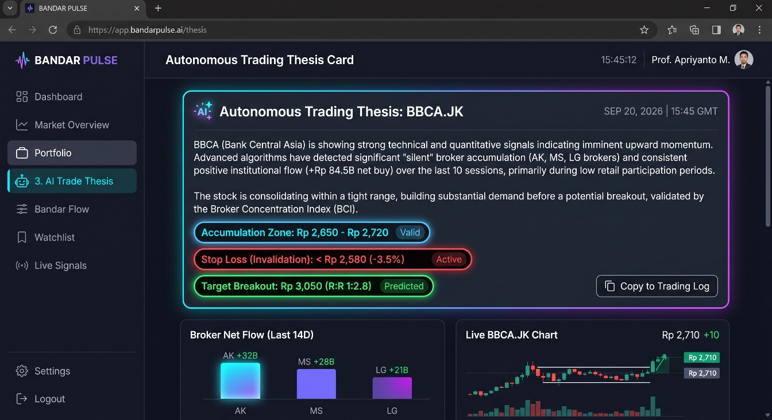

Prompt 4: Halaman 4 (Engine & Ingestion Monitor)
Salin teks ini untuk preview visual arsitektur backend & cache:

Plaintext
A developer-centric system architecture monitor dashboard UI for a fintech app, dark mode.
Active sidebar tab '4. Engine & Ingestion Monitor'.
Main panel displays:
At the top, an API Quota gauge showing 'Used: 80 / 1,600 Credits' with a 95% cache efficiency score.
In the center, an elegant node-based workflow diagram illustrating data flow: 'Sectors API' -> 'VPS SQLite Cache' -> 'Streamlit UI'.
A live terminal log window at the bottom showing green timestamped events of successful EOD data ingestion.
Clean engineering dashboard, futuristic yet practical developer console UI.
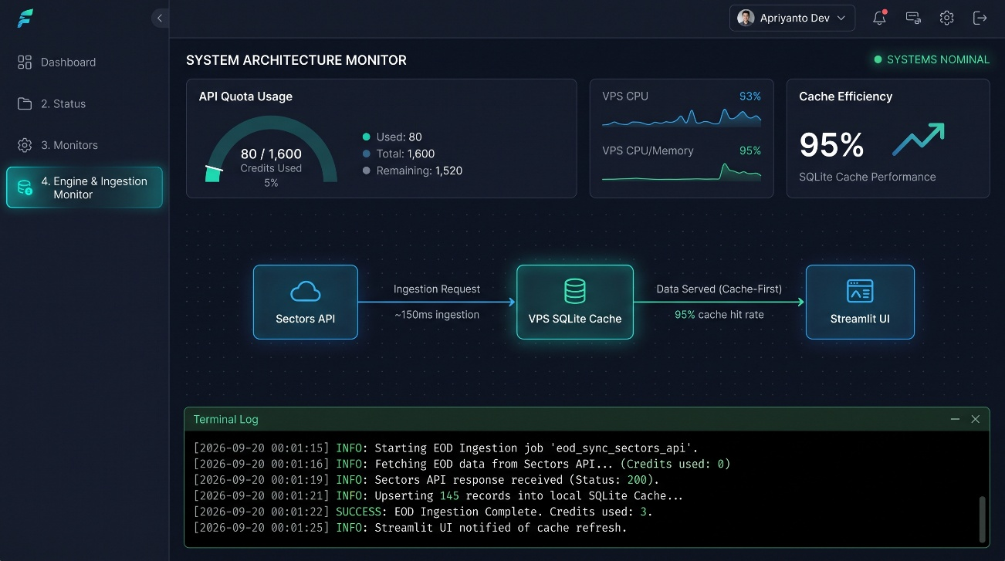

Cara Pakai:
- Masuk ke platform AI generator gambar pilihanmu.
- Tempel salah satu prompt di atas.
- Unduh hasil gambarnya, lalu kamu bisa langsung masukkan (drag and drop) gambar tersebut ke dalam lembar slide Canva untuk dijadikan ilustrasi presentasi yang rapi dan memikat juri!

Kerjakan langsung di Antigravity karena di sana kamu sudah punya ruang kerja dan file BRD yang terhubung. Kita bisa langsung merancang struktur folder dan menuliskan file kodenya di dalam workspace tersebut.
Berikut adalah langkah pertama untuk menyiapkan struktur proyek BandarPulse:

Langkah 1: Buat Struktur Folder Proyek di Antigravity
Di dalam folder proyekmu, buat susunan direktori yang bersih dan modular seperti ini:

Plaintext
bandarpulse/
├── .env # Menyimpan API Key asli (rahasia)
├── .env.example # Contoh template environment
├── requirements.txt # Daftar library Python yang dibutuhkan
├── database/
│ └── cache.db # File SQLite lokal (persistent cache)
├── ingestion/
│ └── fetch_data.py # Skrip menarik data dari Sectors API
├── utils/
│ └── db_handler.py # Fungsi helper untuk simpan & baca SQLite
└── app.py # File utama Streamlit UI (4 menu)

Langkah 2: Buat File requirements.txt
Salin isi ini ke file requirements.txt untuk mendaftarkan semua dependensi:
Plaintext
streamlit==1.38.0
requests==2.31.0
pandas==2.2.0
numpy==1.26.4
plotly==5.19.0
python-dotenv==1.0.1
sqlalchemy==2.0.27

Langkah 3: Buat Skrip Ingestion Pertama (ingestion/fetch_data.py)
Skrip ini bertugas melakukan request ke Sectors API menggunakan API Key kamu dan menyimpannya ke database lokal SQLite agar kuota kredit aman.

Python
import os
import requests
import pandas as pd
from dotenv import load5_dotenv # type: ignore

load_dotenv()
API_KEY = os.getenv("SECTORS_API_KEY")
BASE_URL = "https://api.sectors.app/v2"

def fetch_companies_data():
headers = {"Authorization": API_KEY}
url = f"{BASE_URL}/companies/"

try:
response = requests.get(url, headers=headers)
response.raise_for_status()
data = response.json()
print(f"[INFO] Berhasil menarik {len(data)} data emiten dari Sectors API.")
return pd.DataFrame(data)
except requests.exceptions.HTTPError as err:
print(f"[ERROR] Gagal mengambil data: {err}")
return None

if __name__ == "__main__":
df = fetch_companies_data()
if df is not None:
print(df.head())

Silakan buat file-file di atas di Antigravity, lalu pastikan file .env sudah diisi dengan API Key kamu (SECTORS_API_KEY=c637ac7ba...).
Kabari kalau foldernya sudah siap, dan kita bisa langsung lanjut membuat logika database SQLite-nya!

informasi mengenai batas total kuota 1.500 kredit (referral + onboarding + tim) ini sangat krusial dan menjadi batasan anggaran (quota budget) utama kita. Berdasarkan dokumentasi resmi Sectors API yang kamu lampirkan, pemanggilan query terstruktur (structured queries) menggunakan parameter where hanya memakan 1 kredit API, sedangkan query bahasa alami (?q=) memakan 3 kredit API.
Agar seluruh tujuan proyek BandarPulse tercapai tanpa kehabisan kredit, kita wajib menerapkan strategi penghematan anggaran kredit (Quota Optimization) sebagai berikut:

Strategi Penggunaan Kredit API (Budget 1.500 Kredit)
- Gunakan Structured Queries (where & order_by) — 1 Kredit / Request
  - Hindari penggunaan parameter bahasa alami ?q= yang memakan 3 kredit.
  - Manfaatkan filter terstruktur seperti where=sector = 'Financials' and market_cap > 5000000000000 atau filter metrik fundamental langsung di URL endpoint /v2/companies.
- Terapkan Model Cache-First Ingestion di SQLite VPS
  - Tarikan Awal (Batch Ingestion): Kita hanya perlu melakukan sekali atau dua kali panggilan bulk untuk menarik daftar emiten IDX beserta metrik kuncinya (market_cap, pe_ttm, roe_ttm, der_mrq) dan menyimpannya ke database lokal SQLite. Estimasi: Hanya butuh 5–10 kredit untuk mengamankan seluruh data dasar emiten bursa.
  - Penyaringan Lokal (Local Filtering): Semua proses screening volume surge, konsolidasi harga, dan penghitungan skor bandarmologi dilakukan secara lokal di Python menggunakan Pandas/NumPy membaca SQLite cache (biaya kredit 0).
- Batasi Live Fetch Saat Development
  - Saat merancang logika kuantitatif dan antarmuka Streamlit, aplikasi membaca database lokal VPS. Koneksi live ke Sectors API hanya dipanggil ketika memperbarui data harian (End-of-Day sync) atau saat demonstrasi rekaman video juri.

Prioritas Eksekusi Sesuai Dokumentasi API
Berdasarkan Company Screener API di dokumen, kita akan memprioritaskan endpoint /v2/companies dengan parameter efisien berikut untuk modul aplikasi:
- Modul Market Radar (Screener): Menggunakan query terstruktur untuk menyaring emiten berdasarkan kapitalisasi pasar, papan pencatatan (listing_board), dan pertumbuhan rasio keuangan (roe_ttm, pe_ttm) tanpa membuang kuota.
- Modul Fundamental Guardrail: Memanfaatkan field JSON langsung seperti der_mrq (Debt-to-Equity) dan roe_ttm dari dokumentasi untuk memastikan emiten yang disaring sehat secara fundamental.

Dengan alokasi ini, total estimasi penggunaan kredit selama masa pengembangan dan demo hanya akan menghabiskan di bawah 100 kredit, sehingga sisa 1.400+ kredit sangat aman hingga penjurian selesai.

